附件2
考生信息复核流程：
1.登录
打开手机微信搜索考生信息云端复核系统或微信扫描二维码
登录页面，输入考生身份证号、手机号、验证码等信息，点击 进入系统 按钮
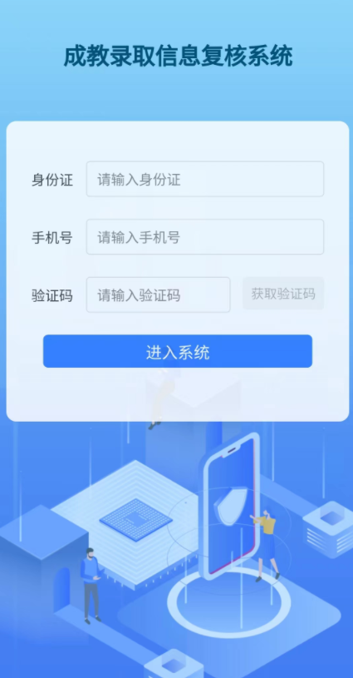

2.身份信息验证
（1）考生录取信息核对：
此页面核对考生录取信息，无误后，点击 下一步 按钮
（注意：页面底端提示准备好本人身份证、蓝底照片、前置学历照片）
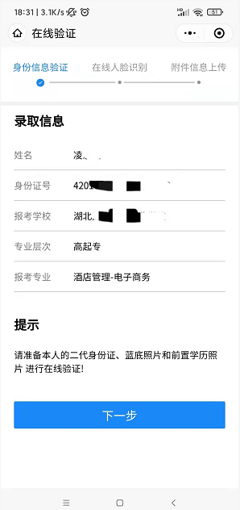
（2）上传验证身份证照片：上传考生身份证正反面照片（有直接拍摄和从相册选择两个途径），上传完成后，点击 上传并验证 按钮，页面跳转到 刷脸验证身份 页面
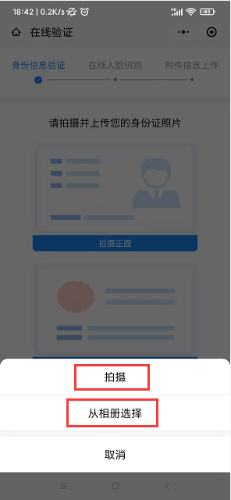

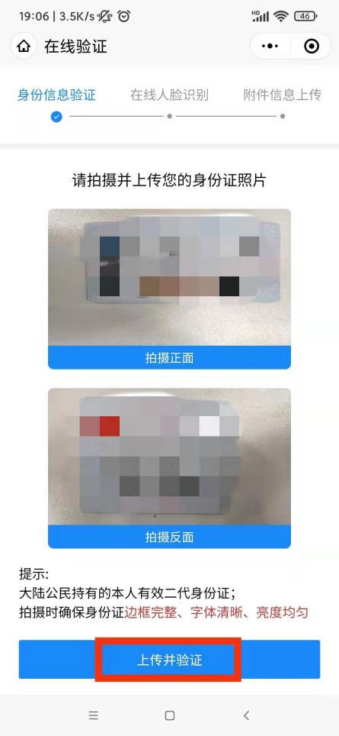
3.在线人脸识别（刷脸通过复核流程）
（1）在 刷脸验证身份 页面点击 开始拍照 按钮，进行刷脸验证。
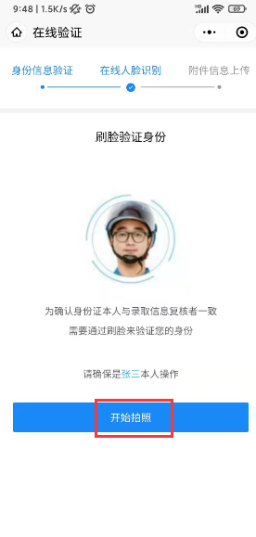

刷脸验证通过流程：
（2）刷脸拍照验证，照片比对通过，页面跳转到附件信息上传页面。
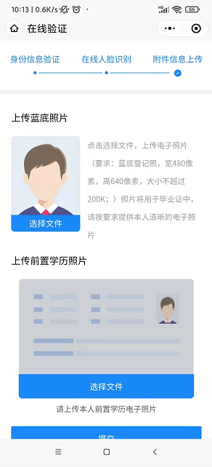
4.附件信息上传
（1）在 附件信息上传 页面，上传本人蓝底登记照相片（要求：宽
480像素，高640像素，大小不超过200K）
再上传前置学历照片，点击 提交 按钮，页面跳转到 复核通过 页面，最后点击 退出 按钮，页面返回到登录页面。
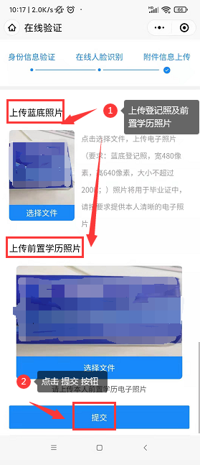
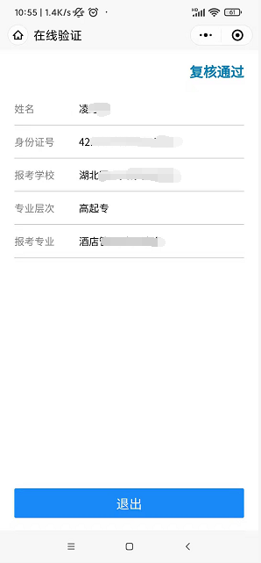
5.在线人脸识别（刷脸不通过复核流程）
（1）在 刷脸验证身份 页面点击 开始拍照 按钮，进行刷脸验证。

刷脸验证不通过流程：
（2）刷脸拍照验证，照片比对不通过，提示验证失败。
如果因电子相片与身份证相片相比变化太大而比对不通过，可点击页面底部的 承诺书 按钮 在线签字后进行下一步操作。点击 承诺书 按钮，页面跳转到承诺书页面。

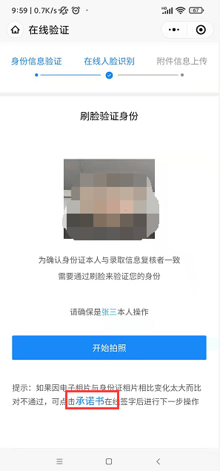

（3）在 承诺书页面（承诺书为模板范文，考生只需签名即可），签名区域签上本人姓名，点击 同意并保存按钮，页面跳转到附件信息上传页面。
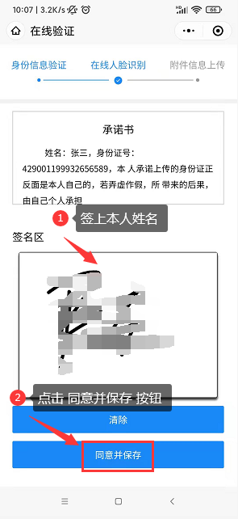
6.附件信息上传
（1）在 附件信息上传 页面，上传本人蓝底登记照相片（要求：宽
480像素，高640像素，大小不超过200K）
再上传前置学历照片，点击 提交 按钮，页面跳转到 待审核 页面。
（2）待审核页面：在此页面核对本人个人信息，核对无误后，点击 退出 按钮，页面返回到登录页。（等待教师手动复核）
